Теоретическое, численное и экспериментальное исследование взаимодействия между элементами метаматериала в МГц и ГГц диапазонах
Петров П.С.
Студент
Московский Государственный Университет имени М.В.Ломоносова,
физический факультет, Москва, Россия
E–mail: petrovps01@gmail.com

Метаматериалы - искусственные материалы, состоящие из большого числа периодически расположенных металлических резонаторов (мета-атомов), с размерами много меньше длины электромагнитной (ЭМ) волны. Они могут обладать необычными электромагнитными свойствами, которые трудно или невозможно наблюдать в природных материалах. Например, теоретически было предсказано и экспериментально подтверждено существование сред с отрицательным показателем преломления n [1,2].
Магнитные метаматериалы состоят из большого числа периодически расположенных кольцевых резонаторов, реагирующих на магнитную компоненту ЭМ волны. Отклик метаматериала на ЭМ поле определяется не только физическими свойствами резонансных элементов, но и взаимодействием между ними [3]. Это взаимодействие приводит к возникновению медленных волн, чьи дисперсионные характеристики и определяют отклик метаматериала на ЭМ поле.
До настоящего времени считалось, что в МГц диапазоне, из-за однородного распределения токов в элементах, между ними существует только магнитное взаимодействие (κ_{H}), которое можно определить по расщеплению резонансной кривой при взаимодействии двух элементов:
$$κ_{H}=2\left(\frac{ω_{1}^{2}−ω_{2}^{2}}{ω_{1}^{2}+ω_{2}^{2}}\right),$$ | (1)
где $ω_{1}$ и $ω_{2}$- частоты верхнего и нижнего резонансов, соответственно (Рис.1).

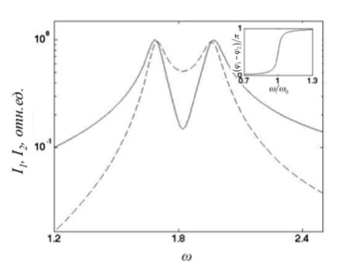  а | 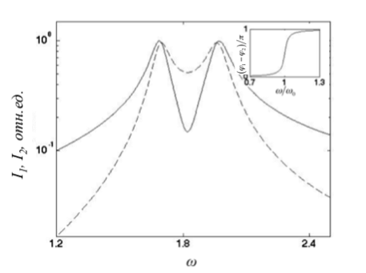  б
Рис.1. Теоретические значения токов в двух взаимодействующих элементах, в первом I₁ (сплошная линия) и во втором I₂ (пунктир) в зависимости от частоты возбуждающей ЭМ волны при преобладании
(а) электрического взаимодействия κ_{H}=0.1, κ_{E} =-0.2, ω₁=1.689 ГГц, ω₂=1.96 ГГц;
(б) магнитного взаимодействия : κ_{H}=0.2, κ_{E} =-0.1 ω₁=1.689 ГГц, ω₂=1.96 ГГц
На вставке показана теоретическая зависимость приведенной разности фаз (φ₁-φ₂)/π от приведенной частоты ω/ω₀.
В ГГц диапазоне, из-за неоднородного распределения зарядов и токов, между элементами возникает и электрическое взаимодействие (κ_{E}). В этом случае электрическое взаимодействие не может быть отделено от магнитного с использованием лишь расщепления резонансной кривой. При преобладающем электрическом (Рис.1а) или преобладающем магнитном (Рис.1б) взаимодействиях резонансные кривые имеют аналогичный вид, особенно если на резонансной частоте суммарное взаимодействие одинаково. Зависимость разности фаз от частоты, показанная на вставках на Рис.1, так же не изменяется при изменении характера взаимодействия, если коэффициент полного взаимодействия н е меняет знак. | 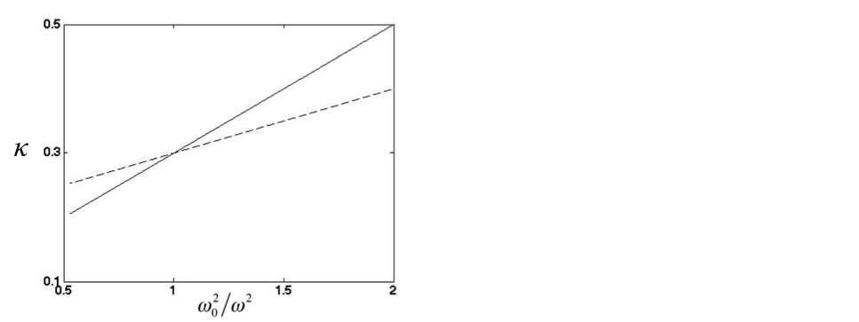
 | Рис.2. Зависимость κ коэффициента полного взаимодействия двух резонансных элементов от квадрата обратной приведенной частоты в случаях, показанных на Рис.1 а (прямая линия) и рис.1 б (пунктир).
В 2012 году в работе [4], было показано, что в общем случае коэффициент полного взаимодействия (κ) зависит от частоты и может быть определен из соответствующего соотношения токов I₁ и I₂ в каждом из элементов:
(2)
где- резонансная частота элементов, Q-добротность. Очевидно, что при выполняется равенство κ =κ_{H} +κ_{E}.
В данной работе мы использовали этот способ расчета для анализа результатов эксперимента и численного моделирования при различных конфигурациях мета-атомов. Было разработано программное обеспечение, позволяющее по сигналам, измеренным от каждого из двух взаимодействующих мета-атомов, получать частотную зависимость полного коэффициента взаимодействия для данной конфигурации (Рис.2) и уже из нее определять по отдельности точные значения κ_{H} и κ_{E}.
Данный метод носит универсальный характер и может быть использован для определения по отдельности коэффициентов электрического и магнитного взаимодействия в широком диапазоне частот при различных конфигурациях элементов. Это поможет эффективно проектировать и создавать метаматериалы с заранее заданными свойствами в МГц и ГГц диапазонах.

Литература

- Веселаго В.Г. Электродинамика веществ с одновременно отрицательными значениями ε и μ // УФН. 1968. Т. 92. C. 517-522.
- Smith D.R., Padila W.J., Vier D.C., Nemat-Nasser S.C. Schultzs S. Composite medium with simultaneously negative permeability and permittivity // Phys. Rev. Lett. 2000. No. 84. P. 4184-4187.
- Solymar L., Shamonina E. (2009) Waves in metamaterials. Oxford Univ. Press., Oxford. P. 213-289.
- Tatartschuk E., Gneiding N., Hesmer F., Radkovskaya A., Shamonina E. Mapping inter-element coupling in metamaterials: Scaling down to infrared // J. Appl. Phys. 2012. No. 111. P. 094904-1-094904-9.

